ЧЕЛЯБИНСКАЯ ОБЛАСТЬ

АДМИНИСТРАЦИЯ
ЗЛАТОУСТОВСКОГО ГОРОДСКОГО ОКРУГА
РАСПОРЯЖЕНИЕ

16.08.2024 г. | № | 2202-р/АДМ
г. Златоуст
Об утверждении схемы расположения земельного участка

В соответствии с Земельным кодексом Российской Федерации, Градостроительным кодексом Российской Федерации, в соответствии
с пунктом 1 части 10 статьи 3.5 Федерального закона от 25.10.2001 г.
№ 137-ФЗ «О введении в действие Земельного кодекса Российской Федерации», на основании рекомендаций комиссии по отдельным вопросам землепользования на территории Златоустовского городского округа
от 23.07.2024 года (протокол № 14):
1. Утвердить схему расположения земельного участка из земель населённых пунктов на кадастровом плане территории площадью 263 кв. метра, расположенного по адресному ориентиру: Челябинская обл., г. Златоуст, западнее земельного участка с кадастровым номером 74:25:0000000:15920, отдых (рекреация), (территориальная зона Р1 - Зона рекреационного назначения) по заявлению Будановой Е.А. (приложение).
Буданова Е.А. вправе обеспечить выполнение кадастровых работ, после чего обратиться без доверенности с заявлением об осуществлении государственного кадастрового учета земельного участка.
2. Пресс-службе администрации Златоустовского городского округа (Валова И.А.) разместить настоящее распоряжение на официальном сайте Златоустовского городского округа в сети «Интернет».
3. Срок действия настоящего распоряжения - два года со дня издания.
4. Организацию выполнения настоящего распоряжения возложить
на заместителя главы Златоустовского городского округа по имуществу
и финансам Жиганьшина В.Р.

Рассылка: Жиганьшин В.Р., ОМС «КУИ ЗГО», ПУ, Росреестр, пресс-служба
Заместитель главы  Златоустовского городского округа по общим вопросам | 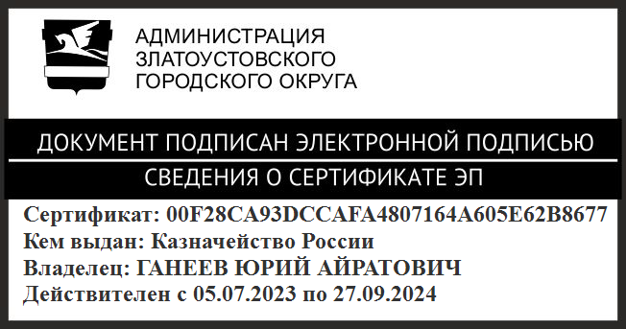 | Ю.А. Ганеев

ПРИЛОЖЕНИЕ
Утверждено
распоряжением администрации
Златоустовского городского округа
от 16.08.2024 г. № 2202-р/АДМ

